Урок – практикум по алгебре в 8 классе «Решение дробных рациональных уравнений. Метод введения новой переменной»
Цели урока:
образовательная – решение нового вида уравнений методом введения новой переменной, обобщение и систематизация материала темы; совершенствование графической культуры; контроль усвоения знаний и умений.
развивающая - развитие математического и общего кругозора, внимания, умений сравнивать, классифицировать, проводить анализ и самоанализ.
воспитательная - воспитание интереса к математике, воспитание активности, общей культуры.
Оборудование: м/медиапроектор, презентация, ПК, «Историческое сообщение», опорные конспекты-задания, таблицы-заготовки с графиками на доске.
- Мотивационно - ориентировочный этап
Актуализация знаний
- Проверка дом.задания.( учитель отвечает на вопрос ученика)-5 минут
- Проверка теоретического материала –письменные дифференцированные задания-3 уровня.
7-10минут с последующей проверкой.
3. Из предложенных заданий на доске выберите уравнения , которые позволяют повторить:
а)решение уравнения через дискриминант;
б)решение дробно-рационального уравнения;
в) метод введения новой переменной
Задания на доске (устная работа)
Проведите классификацию уравнений по способам решения
а) х² – 11х + 30 = 0;
б) 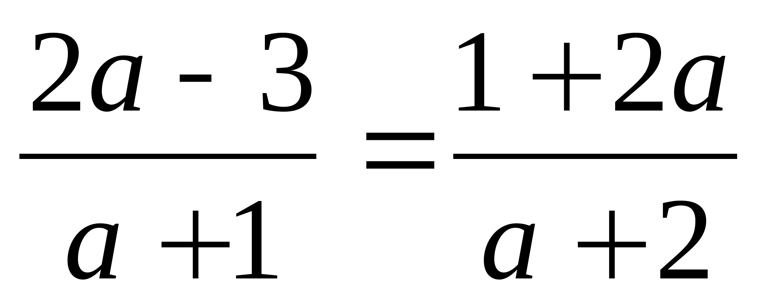;
в) $х^{4}$-3$х^{2}$-4=0
г) ${(х-1)}^{2 }$- 10(х-1)+9=0
II. Основной этап

Решить уравнение г)
${(х-1)}^{2 }$- 10(х-1)+9=0
Ответ:10;2
№26.22а
Ответ:2; 7/3
№26.23а
Ответ:+1,-1,-3
в) Дифференцированная работа с элементами самоконтроля на 3 варианта- по уровням.
Я предлагаю вам побывать в роли учителя математики и откорректировать предложенные вам решения уравнений, причем задание у всех разное. Не забудьте отметить выполнение на опорном конспекте по уроку.
1 уровень  Найди ошибку Подчеркни ошибку  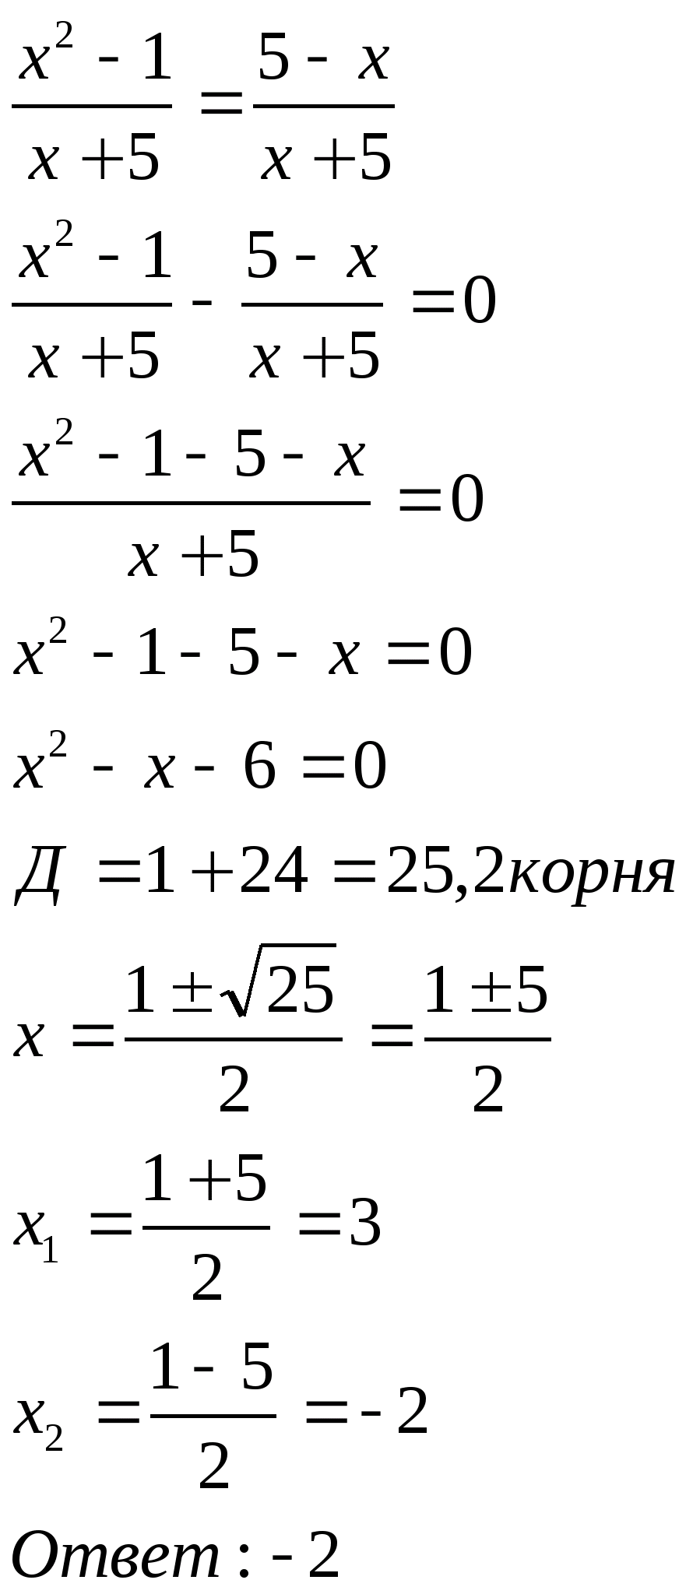 | 2 уровень  Найди и исправь ошибку. Подчеркни строчку, где есть ошибка, рядом напиши правильно.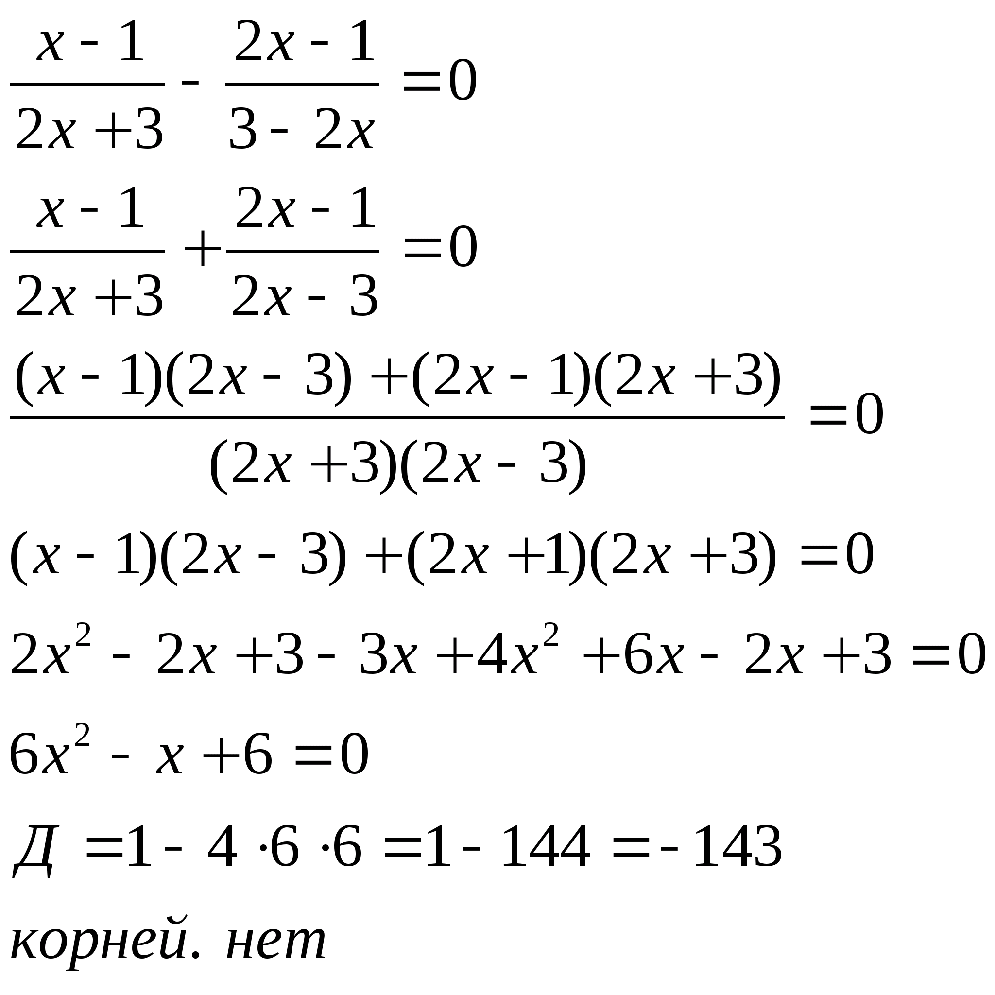
3 уровень
Найди ошибку и реши уравнение ПРАВИЛЬНО рядом. 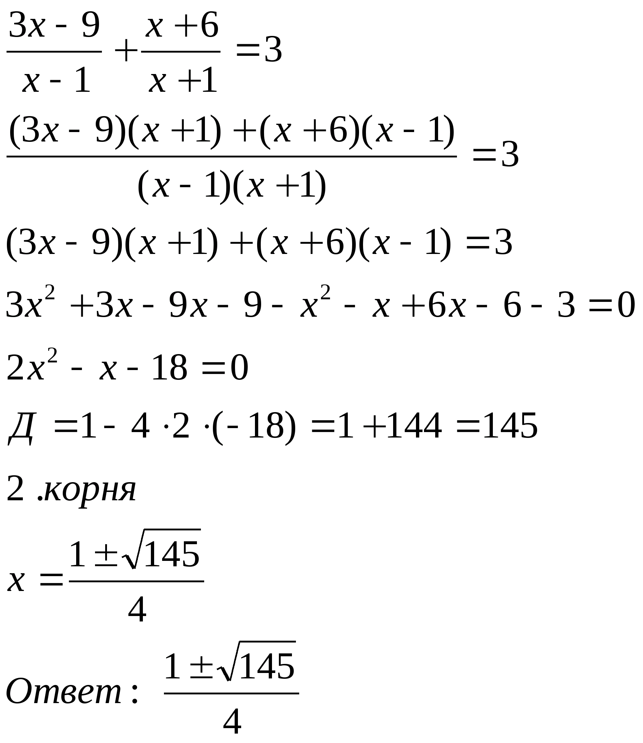
Самопроверка по решению у доски (3 ученика)- от каждой группы выходит 1 человек
3. Самостоятельная работа по вариантам

4.ОЦЕНИВАНИЕ
ОЦЕНОЧНЫЙ ЛИСТ
№ | Вопрос | Да | Нет | Затрудняюсь
1 | Знаю ли я АЛГОРИТМ РЕШЕНИЯ ДРОБНО-РАЦИОНАЛЬНОГО УРАВНЕНИЯ?
2 | Умею ли я применять его при решении уравнений?
3 | Смогу ли решать уравнения самостоятельно?
4 | Как я оцениваю свою работу на уроке: | 5 | 4 | 3 | 2
№ | Вопрос | Да | Нет | Затрудняюсь
1 | Знаю ли я АЛГОРИТМ РЕШЕНИЯ ДРОБНО-РАЦИОНАЛЬНОГО УРАВНЕНИЯ?
2 | Умею ли я применять его при решении уравнений?
3 | Смогу ли решать уравнения самостоятельно?
4 | Как я оцениваю свою работу на уроке: | 5 | 4 | 3 | 2

№ | Вопрос | Да | Нет | Затрудняюсь
1 | Знаю ли я АЛГОРИТМ РЕШЕНИЯ ДРОБНО-РАЦИОНАЛЬНОГО УРАВНЕНИЯ?
2 | Умею ли я применять его при решении уравнений?
3 | Смогу ли решать уравнения самостоятельно?
4 | Как я оцениваю свою работу на уроке: | 5 | 4 | 3 | 2

№ | Вопрос | Да | Нет | Затрудняюсь
1 | Знаю ли я АЛГОРИТМ РЕШЕНИЯ ДРОБНО-РАЦИОНАЛЬНОГО УРАВНЕНИЯ?
2 | Умею ли я применять его при решении уравнений?
3 | Смогу ли решать уравнения самостоятельно?
4 | Как я оцениваю свою работу на уроке: | 5 | 4 | 3 | 2

